LAMPIRAN

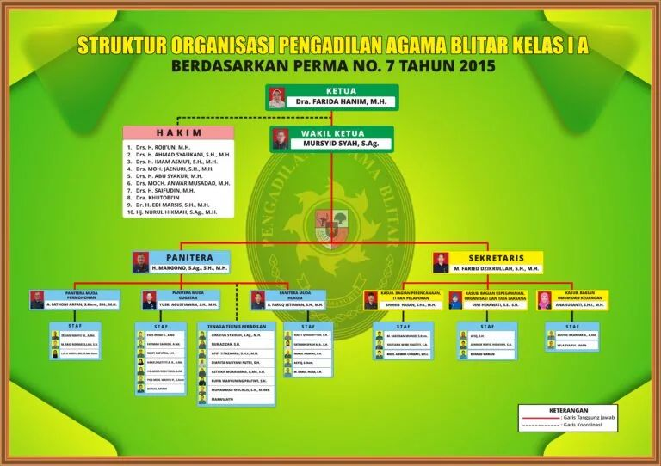

Gambar 2.1 Struktur Organisasi Pengadilan Agama Blitar Kelas 1A
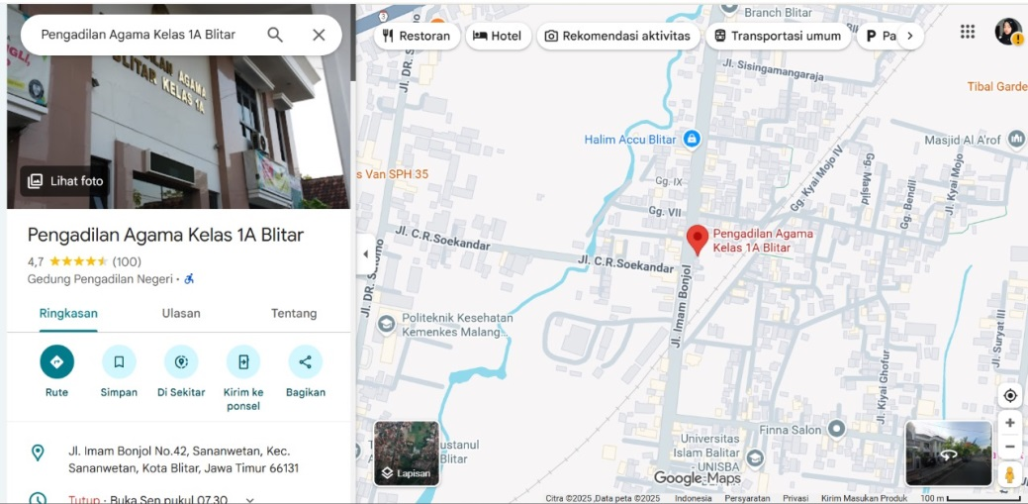

Gambar 2.2 Peta Lokasi Kantor Pengadilan Agama Blitar Kelas 1A

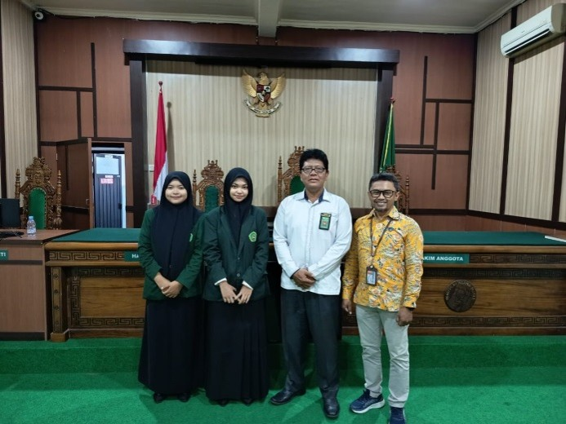
Gambar 2.2 Wawancara dengan Hakim PA Blitar

